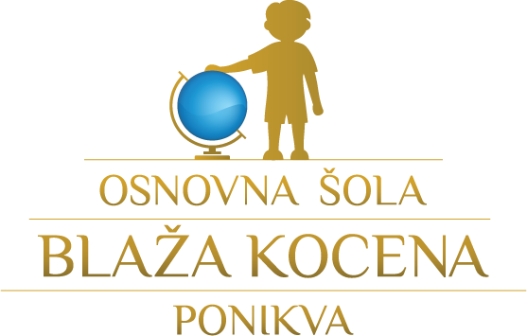

Spoštovani starši učencev II. triade!
Noč knjige 2019 že trka na vrata domišljije! Projekt, ki poteka ob svetovnem dnevu knjige, se letos odvija šesto leto zapored v predvidoma več kot 150 krajih po Sloveniji, tudi na Ponikvi!
Vabimo vas, da prijavite tudi svojega otroka, ki bo svoje veselje do branja dopolnil z ustvarjalnimi literarnimi delavnicami. Na šoli bomo preživeli prijetno noč v objemu domišljije, kjer bomo spodbujali dvig bralne kulture in pismenosti ter vrednot znanja v družbi, hkrati pa ovrednotili branje in spoznali pomen knjig za vsakodnevno življenje. Pridružila se nam bo tudi pisateljica mladinskih zgodb Tanja Jelenko, ki bo z otroki vodila pogovor o svoji knjigi Naj odnesem domov.
Večerni program Noči knjige bo potekal v torek, 23. 4. 2019, od 18. ure naprej v prostorih OŠ Blaža Kocena Ponikva, ko bomo izvajali različne literarne delavnice in si obenem pripravili tudi slastno večerjo, ki bo spodbudila in dodobra prebudila naše bralne škrate v možganih.
Udeleženci potrebujejo opremo za spanje (spalno vrečo, podlogo, vzglavnik, pokrivalo), toaletno torbico in pisalni pribor. Zajtrk bo za vse sodelujoče naročen za naslednje jutro, ko bo pouk potekal ustaljeno po urniku.
Lepo vabljeni, da razprete krila svojega lastnega navdiha in ustvarjalnosti.

Razredniki: Petra Špur, Barbara Trbovc, Jelka Kurež, Tomaž Kurež
--------------------------------------------------------------------------------------------------------------------------------------
Prijavnica
Spodaj podpisani/a _____________________________________________ prijavljam svojega otroka _________________________________________________________ na noč knjige, ki bo 23. 4. 2019 na OŠ Blaža Kocena Ponikva.
Podpis: _______________________

